**Звіт про виконання практичних завдань до лекцій­ з курсу Технології програмування на мові Python**

Звіт до Теми №1

Функції та змінні

Під час виконання практичного завдання до Теми №1 було надано варіанти рішення до наступних задач:

**Перетворення рядка**

Необхідно рядок, що має вигляд "abcdefg123!" перетворити наступним чином "321gfedcba", вважаючи сталою довжину рядку в 10 символів.

Хід виконання завдання:

Текст програми:

|  |
| --- |
| def reverse_string(s):  return s[::-1]  input_string = "abcdefg123"  result = reverse_string(input_string)  print(result) |

Посилання на github: [-Посилання-](https://github.com/dkolbasnikov/KB-231-Kolbasnikov/blob/main/topic_01/test01.py)

Знімок екрану з посилання на github:

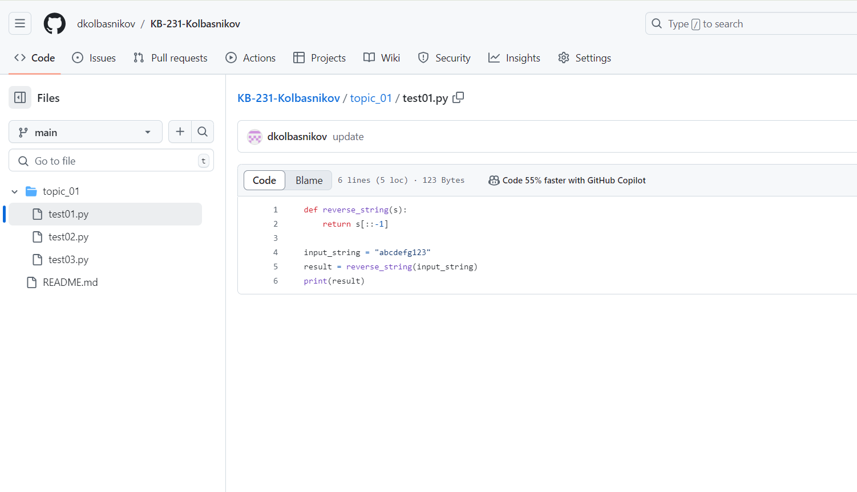

**Тестування базових функцій для рядків**

Перевірка базових функцій для рядків, таких як — довжина рядка, переведення у верхній та нижній регістр.

Хід виконання завдання:

Текст програми:

|  |
| --- |
| def string_functions(s):  length = len(s)  upper_case = s.upper()  lower_case = s.lower()  return length, upper_case, lower_case  input_string = "Hello World"  length, upper, lower = string_functions(input_string)  print(f"Length: {length}, Upper: {upper}, Lower: {lower}") |

Посилання на github: [-Посилання-](https://github.com/dkolbasnikov/KB-231-Kolbasnikov/blob/main/topic_01/test02.py)

Знімок екрану з посилання на github:

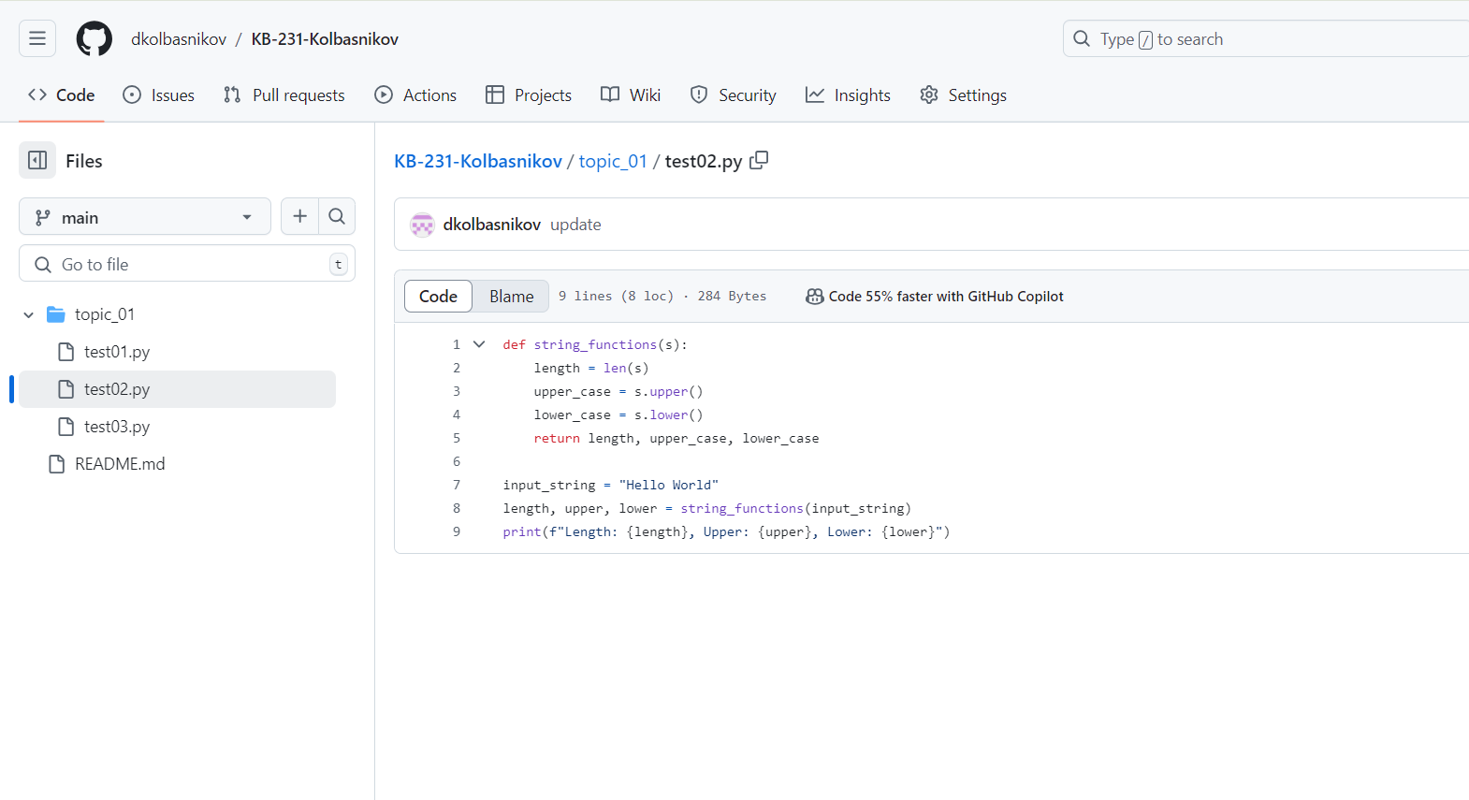

**Пошук дискримінанту**

Написати функцію для обчислення дискримінанту квадратичного рівняння ax^2 + bx + c = 0.

Хід виконання завдання:

Текст програми:

|  |
| --- |
| def discriminant(a, b, c):  return b**2 - 4*a*c  a = float(input("Enter coefficient a: "))  b = float(input("Enter coefficient b: "))  c = float(input("Enter coefficient c: "))  result = discriminant(a, b, c)  print(f"Discriminant: {result}") |

Посилання на github: [-Посилання-](https://github.com/dkolbasnikov/KB-231-Kolbasnikov/blob/main/topic_01/test03.py)

Знімок екрану з посилання на 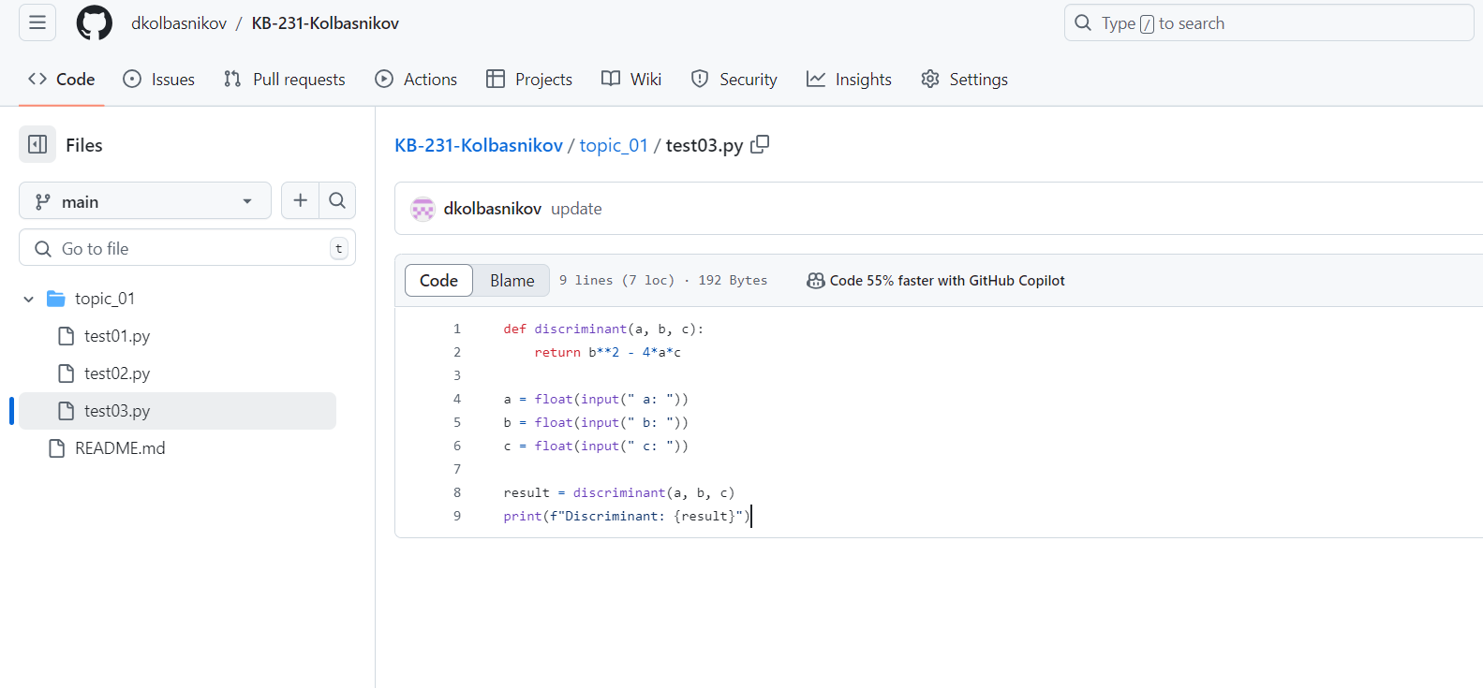github: